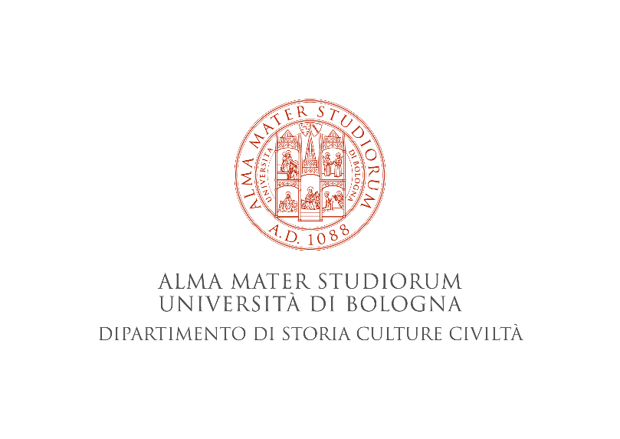

DOTTORATO DI RICERCA IN
Scienze Storiche e Archeologiche. Memoria, Civiltà e Patrimonio

Eleonora Faricelli (UNIBO) e Niccolò Guasti (UNIMORE)

discutono

Marc Bloch, Apologie pour l'histoire ou Métier d'historien.

A seguire, il seminario: Dall'Economia-Mondo alla World History.

Incontri a cura di Maria Teresa Guerrini (UNIBO) e Francesca Roversi Monaco (UNIBO)

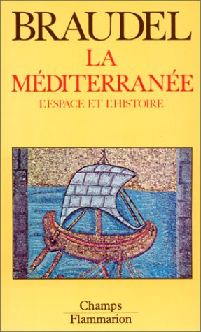
GIOVEDI’17 Febbraio 2022, ore 15-17

L’incontro si svolgerà in modalità telematica. Per l’iscrizione inviare una mail a fabrizio.defalco2@unibo.it.

